Kriptome MiniSOC — Detección y Reglas
Set de reglas, auditoría contra Wazuh 4.14.6 y tuning final
Kriptome MiniSOC · Julio 2026 · 1.0

02 — Detección y Reglas
Consolida: el set de reglas original, la auditoría contra el XML real de Wazuh v4.14.6 y el tuning final. Los artefactos ejecutables (XML, listas, tests) viven en `REGLAS_TUNEADAS/`; este documento es la referencia conceptual.
――――――――――――――――――――――――――――――

1. Principio de detección
Wazuh trae ~4,000 reglas de fábrica. No se apagan casi ninguna.
Reglas Wazuh = detección (se quedan encendidas: evidencia + correlación)
Correos cliente = comunicación (se filtra en la Kriptome App, NO en Wazuh)
Solo se apaga/excluye en Wazuh lo que el cliente no usa (AWS, GCP, Azure, Docker, K8s, O365, GitHub…), vía <rule_exclude> documentado. Nunca se apagan: autenticación, AD, FIM, rootcheck, SCA, Vulnerability Detector, firewall/IDS/VPN, AV/EDR, reglas MITRE.
El ruido se gestiona en cuatro capas, en este orden:
- Agente (agent.conf): <ignore> de FIM para directorios/regex de puro ruido.
- Reglas (mínimas): whitelist puntual por lista CDB (regla 100030).
- Capa ML de la App: clasificador de probabilidad de ataque real que filtra el ruido residual después de las reglas y antes de abrir caso (diseño completo en doc 01 §2.1). Las rutas de este documento (CONTEXT/CANDIDATE/CRITICAL/DIGEST) son *features* de entrada del modelo, y el ML jamás descarta alertas de ruta CRITICAL.
- App (routing): la mayoría — CONTEXT/DIGEST no generan caso ni correo.
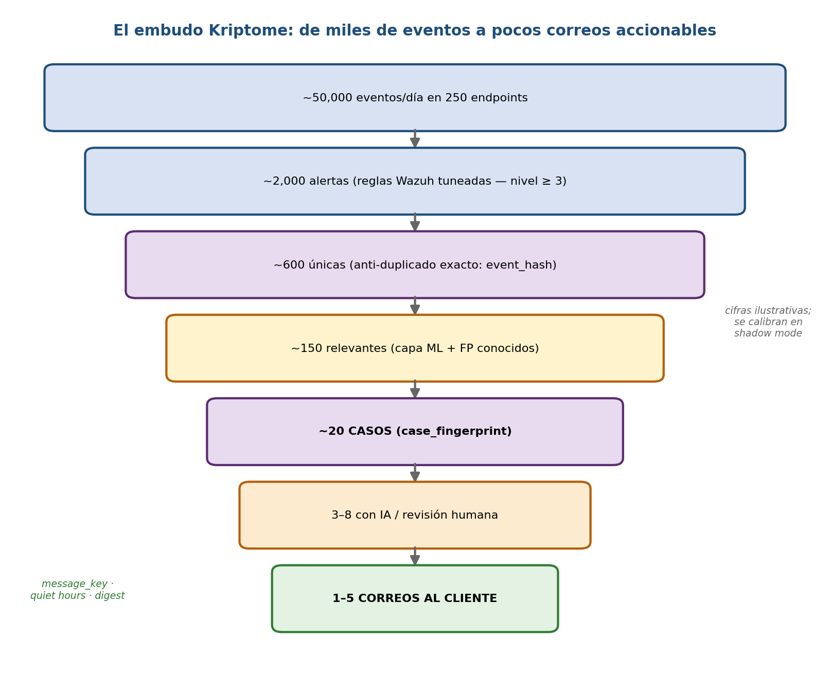
Embudo de reducción de ruido
――――――――――――――――――――――――――――――

2. Las 15 familias (mapa verificado contra XML real; 14 salud del sensor y 15 correo nube M365 añadidas jul-2026)
# | Familia | Archivo(s) XML | IDs reales | Correlación nativa
1 | Autenticación SSH | 0095-sshd_rules.xml | 5700–5763 | 5712 / 5720 / 5763 (brute force)
2 | Autenticación Windows | 0580-win-security_rules.xml | 60100–60299 | 60204 (brute force por IP)
3 | Active Directory | 0580-win-security_rules.xml | 60100+ | 60203 (priv-op por usuario)
4 | Sudo / privilegios Linux | 0020-syslog, 0085-pam | 5400–5407, 5500+ | 5404 (3 fallos sudo)
5 | FIM | 0015-ossec_rules.xml | 550/553/554/594/598 | — (agrupa la App por path)
6 | Rootcheck | 0015-ossec_rules.xml | 510–536 | —
7 | SCA | 0570-sca_rules.xml | 19000–19999 | —
8 | Vulnerability Detector | 0520-vulnerability-detector | 23501–23508 | —
9 | AV / EDR | 0490 (VirusTotal), 0600 (Defender), 0320 (ClamAV) | 87100–87106, 62100+ | 62103/62105/62106
10 | Firewall / IDS / IPS | 0900-firewall, 0475-suricata | 4100–4999, 86600+ | 4151 (drops repetidos)
11 | VPN | 0400-openvpn (+ vendor) | 81800–81806 | 81802/81804
12 | Sysmon | 0595-win-sysmon (+ 0800–0950) | 61600–61699 | 61618
13 | Malware / IOC | 0999-malicious-ioc-rules.xml | 99901–99920 (nativo) | vía listas CDB

Correcciones clave vs. el set original: AV/EDR no es "87200/87700" (eso es Proxmox/pfSense); VPN no es "60000+" (eso es Windows); el malware de rootcheck es 513 (no 514); 87104 de VirusTotal es un resultado LIMPIO (el hit real es 87105); Sysmon 61603/61613 ya son level 0 (no había nada que "bajar").
――――――――――――――――――――――――――――――

3. Auditoría: errores encontrados y corregidos (resumen)
# | Error | Corrección
E1 🔴 | Regla KEV matcheaba campo cisa_kev inexistente en tiempo de regla | Lista CDB kriptome-cisa-kev con CVE-IDs (feed CISA diario)
E2 🔴 | "Éxito tras brute force" con dos if_matched_sid (inválido) | if_sid 5715 + if_matched_sid 100010 + same_source_ip
E3 🟠 | Brute force Windows con <same_user/> (no correlaciona en eventchannel) | same_field win.eventdata.targetUserName
E4 🟠 | Brute force SSH duplicaba nativas y anclaba a regla no-terminal | Roll-up por if_sid a las 4 variantes nativas
E5–E10 | Rangos/IDs incorrectos (AV, VPN, rootcheck, malware) | Mapa real de §2
E11 🟠 | Nivel 13 de CVE tratado como "correo inmediato + humano" | Vulnerabilidades → DIGEST/CANDIDATE; solo KEV es CRITICAL
E12–E14 | Sysmon ya silencioso; correlación cross-tenant; nombres de rule_exclude desactualizados | Documentado / snippet corregido

Tabla completa con evidencia por archivo/línea: REGLAS_TUNEADAS/EXPLICACION_DEL_TUNING.docx §3–§4.
――――――――――――――――――――――――――――――

4. Reglas custom finales (6 reglas, `rules/kriptome_local_rules.xml`)
ID | Nivel | Qué hace | Estado
100010 | 10 | Roll-up brute force SSH: unifica las nativas 5712/5719/5720/5763 en un ID Kriptome estable y habilita 100012 | VALIDADO-XML
100011 | 10 (freq 8 / 240 s) | Brute force Windows contra una cuenta (same_field targetUserName) — hueco real: lo nativo solo correlaciona por IP | VALIDADO-XML / PEND-LOGTEST
100012 | 12 (tf 600) | Login SSH exitoso tras brute force (misma IP) — el cambio material crítico | PEND-LOGTEST
100013 | 12 (tf 600) | Ídem para Windows (paridad; no estaba en el set original) | PEND-LOGTEST
100030 | 0 | Whitelist FIM por lista CDB (archivos exactos de puro ruido) | VALIDADO-XML
100040 | 13 | CVE activo presente en CISA KEV (lista CDB actualizada a diario) | VALIDADO-XML

Eliminadas del set original: 100020 (bajar sudo a nivel 2 — innecesario y rompe correlación de escalada) y 100200/87104 (malware por hash — lo cubren las nativas 99901 + 87105 con las listas CDB de etc/lists/malicious-ioc/).
Umbrales — por qué 8/240 y no 5/300: alinea con la cadencia nativa (MS_FREQ=8, sshd freq 8), evita falsos positivos de 3–5 fallos humanos, y el brute force "lento" que se escape lo capta la App contando el grupo authentication_failed por fingerprint. Ajuste fino en shadow mode.
――――――――――――――――――――――――――――――

5. Rutas de clasificación Kriptome
Toda regla se enruta a una de 4 rutas (los grupos kriptome_* en las custom rules lo hacen explícito; el resto va por routing_matrix.csv):
Ruta | Abre caso | IA | Correo
CONTEXT | No — enriquece casos | No | No
CANDIDATE | Sí, tras dedupe/FP/fingerprint | al crear caso | según criticidad y repetición
CRITICAL | Sí, inmediato + revisión humana | IA no puede descartar | inmediato, sin quiet hours
DIGEST | No — agrega a resumen | No en tiempo real | resumen periódico
*(DISABLED_IF_NOT_APPLICABLE)* | — | — | solo si el cliente no usa esa tecnología (rule_exclude)

La tabla maestra (64 reglas × 12 columnas: familia, ID, significado real, ruta, umbral, ventana, correlación, fingerprint, cambio material, IA, comunicación, acción de tuning) está en `REGLAS_TUNEADAS/routing/routing_matrix.csv` — pensada para que la App la cargue como configuración versionada.
Orden de decisión de la App: grupo kriptome_* → rule.id en la matriz → default por nivel+criticidad (red de seguridad).

Default por nivel + criticidad (red de seguridad)
Nivel Wazuh | Criticidad activo | Acción
0–3 | cualquiera | registrar como contexto (no caso)
4–6 | low/medium | caso + digest semanal
4–6 | high/critical | caso + correo si se repite ≥3
7–9 | low/medium | correo si se repite ≥3, agrupado por fingerprint
7–9 | high/critical | correo inmediato
10–12 | cualquiera | correo inmediato
13–15 | cualquiera | correo inmediato + revisión humana — EXCEPTO Vulnerability Detector (E11): CVEs van a digest salvo KEV

――――――――――――――――――――――――――――――

6. Fingerprints de caso
Todos parten de client_id + asset_id. Nunca incluyen timestamp ni contadores.
case_type | + campos | Familia
AUTH_BRUTEFORCE_SSH | srcip | 1
AUTH_BRUTEFORCE_WIN_IP / _WIN_USER | ip / targetUserName | 2
AD_ACCOUNT_CHANGE / AD_GROUPCHANGE | cuenta / grupo | 3
SUDO_ANOMALY | user | 4
FIM_MODIFY / _ADD / _DELETE / _REGISTRY | path | 5
MALWARE_FILE | sha256 | 5, 13
ROOTCHECK | firma | 6
SCA_REGRESSION | check_id | 7
VULN / VULN_KEV | cve | 8
AV_DETECTION | sha256 o threat_name | 9
FW_SCAN | srcip | 10
VPN_AUTH | user | 11
IOC_LOGIN | ioc | 13

――――――――――――――――――――――――――――――

7. Cambios materiales por familia
Repetición = event_count++, 0 IA, 0 correo. Cambio material = recalcular prioridad, posible IA/correo:
Familia | Cambio material
Auth SSH/Win | login exitoso tras brute force (100012/100013) · nuevo srcip · nueva cuenta objetivo
AD | alta en grupo admin · cuenta nueva con privilegios · lockout de cuenta crítica
Sudo | sudo→root de cuenta que nunca lo hizo · sudo tras login sospechoso
FIM | nuevo binario en path de ejecución · cambio en persistencia/arranque · hash pasa a malicioso
Rootcheck | proceso oculto / puerto no documentado nuevo
SCA | control crítico pasa passed→failed
Vuln | CVE entra a CISA KEV · asset pasa a crítico · exploit público
AV/EDR | detección no contenida · reaparición del hash · propagación a otro asset
FW/IDS | tráfico hacia/desde IOC · scan seguido de conexión establecida
VPN | login desde geo/hora inusual · éxito tras fallos
Sysmon | proceso en watchlist · conexión a IOC
IOC | éxito (login/ejecución) desde el IOC · nuevo IOC en el caso

――――――――――――――――――――――――――――――

8. Política exacta de IA
Situación | IA
CONTEXT / DIGEST / duplicado exacto / solo subió contador / FP conocido | 0 IA
CANDIDATE al crear caso | IA para redacción y resumen (reusar por ai_input_hash)
CANDIDATE repetido sin cambio material | 0 IA
Cambio material (cualquier ruta) | IA al recalcular (nuevo hash)
CRITICAL | IA redacta/prioriza; humano obligatorio; IA no descarta
Sin procedimiento autorizado | 0 IA → cola humana

La IA recibe el JSON mínimo (case_id, tipo, event_count, material_change, asset_alias, criticality, resumen IOC, procedure_id, pasos permitidos, recipient_level). Jamás: logs masivos, otros tenants, secretos, CMDB completa.
――――――――――――――――――――――――――――――

9. Listas CDB
Lista | Regla | Contenido / fuente
kriptome-fim-whitelist | 100030 | rutas exactas de puro ruido; revisión semanal; nunca rutas sensibles
kriptome-cisa-kev | 100040 | CVE-IDs del catálogo CISA KEV; cron diario
malicious-ioc/malware-hashes (nativa) | 99901 | SHA256 confirmados-malos (feed Kriptome, ej. MalwareBazaar)
malicious-ioc/malicious-ip (nativa) | 99903/04/19/20 | IPs maliciosas confirmadas
malicious-ioc/malicious-domains (nativa) | 99917/18 | dominios maliciosos (Suricata)

――――――――――――――――――――――――――――――

10. Validación y mantenimiento
- Estados: cada afirmación del tuning está marcada VALIDADO-XML / PEND-LOGTEST / PEND-SHADOW / NO VERIFICADO. Pendientes principales: logtest de 100011/100012/100013, IDs exactos de AD para grupos sensibles (4728/4732/4756/4740), y el endurecimiento por tenant de las correlaciones.
- Pruebas: test_data/ trae logs de ejemplo y RESULTADOS_ESPERADOS.docx con la regla esperada por línea; la matriz completa (T-SSH-01…T-DEDUP-01) está en la EXPLICACION_DEL_TUNING §13.
- Versionado: repo git → PR corre wazuh-logtest contra test_data/ en CI → merge → tag → rsync al Manager → restart en ventana → rollback por tag.
- Updates de Wazuh: las custom anclan a IDs nativos por if_sid (sobrevive minors); ante un major (5.x), re-auditar Fase 1 completa antes de migrar.

